- Упиши број који недостаје:
________Х=80Д
________Х=50С
________Д=30Ј

- Заокружи број који је дељив са 4!
53,72,66,19

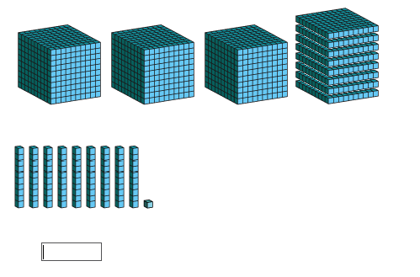
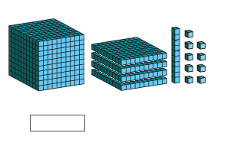
- Упиши бројеве представљене сликама

- Упиши цифру која недостаје:
1 360+6 373=7 _33

- Пронађи у табели и упиши два броја која дају назначену разлику:
_______-_______= 269
1 | 4 | 5 | 9
11 | 355 | 624 | 2779

- Којим изразом је приказан закон здруживања сабирака?(Означи кружић испред тачног одговора!)
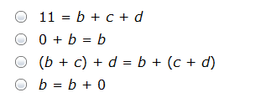
- Којим изразом је приказан закон замене места сабирака? (Означи кружић испред тачног одговора!)

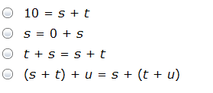
- Из табеле препиши бројеве који дају назначени збир:
_____________+___________=5 206
9 | 48 | 367 | 549
702 | 2 875 | 3 986 | 5 197

- Упиши цифре које недостају:
6 _6_ _ _7 - 1 629 718 = _ 2_8 35_
- Упиши број који недостаје:
6 789 543 ∙ 5 764 ∙ __ = 0
- Упиши два броја из табеле чији је производ 48! ____и______
6 | 7 | 8 | 11
12 | 17 | 24 | 26

- Фабрика произведе 1 500 000 жвака дневно.Колико ће произвести за 680 дана?
_________________________________________________________________________________
- Израчунај:
27∙38∙57=_______________
- Упиши знак <,> или =
48∙(16∙12) 29∙(42∙7)
- Израчунај:
48:12=

- На основу везе множења и дељења упиши број који недостаје:
Ако је 203 754 118 : 4 335 194 = 47, онда је ______ 4 335 194=203 754 118
- Израчунај:
16 000 : 4=______________
25 000: 500=______________
160 000: 80 000=_________
4 952 135 : 5 =_______________
- Попуни табелу:
дељеник | делилац | количник | остатак
1 732 | 5 |  | 2
2 962 | 8 |  | 2
8 743 | 4 |  | 3
9 309 | 3 | 3 103

- У табели пронађи и упиши одговарајуће бројеве:
________: _______=7
5 | 19 | 21 | 29
35 | 47 | 62 | 75

- Да ли је 2 345 678 дељиво бројем 10?_____
- Упиши бројеве који недостају:
9:______=3
_______:3=300
90 000:_____=3
- Запиши израз:
Број а умањен је 6 пута_________
Број с увећан је за 9_________
Број е умањен је за 2_________
Број р увећан је 3 пута
- Уочи правило и попуни табелу:
дељеник | остатак
36 | 3
48 | 4
60 | 5
 | 6
 | 7
96

- Попуни табелу, ако је m=78z-75
z | m
2
4
6 | 393
8

- Прочитај из табеле и упиши одговор:
Цене накита у еврима
 | брошеви | наруквице | огрлице | прстење
рубин | 616 | 211 | 740 | 524
сребро | 671 | 156 | 645 | 126
злато | 411 | 583 | 743 | 820
бисери | 407 | 954 | 809 | 732
За колико је су златне наруквице скупље од бисерних брошева?_______________________________________

- Погледај графикон на коме је приказана продаја аутомобила у једном салону,па заокружи слово испред тачног одговора:

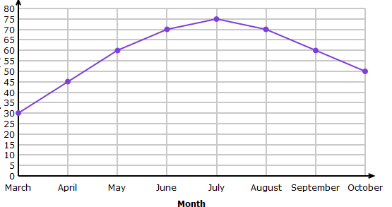

У ком од ових месеци је продато 50 аутомобила:
а)Мај
б)Август
в)Септембар
г)Октобар

- На графикону је приказана штедња две девојчице у доларима. Погледај графикон,па одговори на питање бојењем кружића испред тачног одговора:
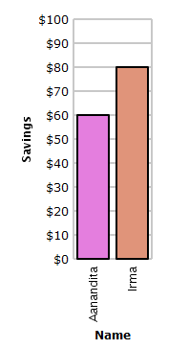

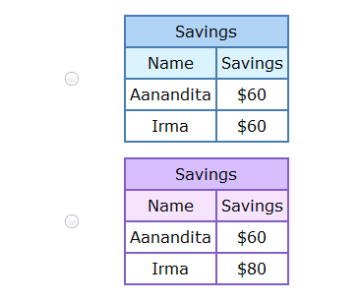
Која табела показује исте податке као графикон?

- Један наставник фитичког је бројао колико кругова око школског дворишта могу да истрче његови ученици.На основу графичког приказа одговори на питање:

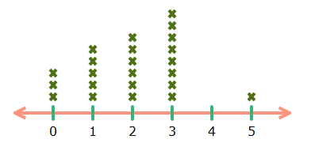

Број кругова

Колико ученика може да истрчи више од 4 круга?_______________________________

- На основу табеле одговори на питање:
Број пари чизама | Број ученика
0 | 7
1 | 17
2 | 15
3 | 9
4 | 19

Колико ученика има мање од 3 пара чизама?_________________________________

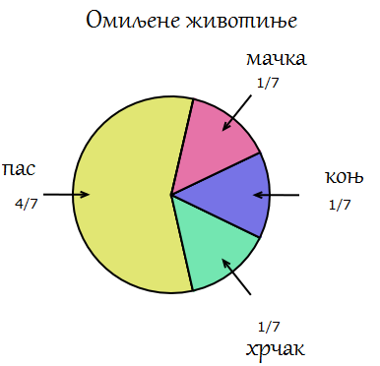
- Ово је приказ анкете о омиљеним животињама у једном одељењу које има 28 ученика. Погледај податке,па одговори на питање:

Колико ученика је изјавило да им је пас омиљена животиња?____________________________
- Збир два броја је 25,а њихова разлика је 19.Који су то бројеви?__________и__________
- Збир два броја је 72, а један је 8пута већи од другог. Који су то бројеви?______и_______
- Пронађи и упиши број који недостаје:5,45,405,3 645,_________
- Попуни табелу одговарајућим мерним бројевима:
метри | милиметри
1
 | 2 000
4
 | 50 000
 | 700 000

- Допуни:
176h=_____дана_____h
- 4дана 9h + 4дана 16h= _____дана_____h
- 3године су 3/10____________(упиши јединицу мере за време)
- Аутобус је кренуо у 11:57,а стигао на одредиште у 0:10 наредног дана.Колико је трајало путовање?_________________________________________________

- Које време недостаје?Означи кружић испред тачног одговора!
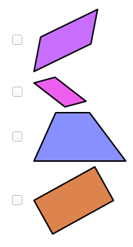
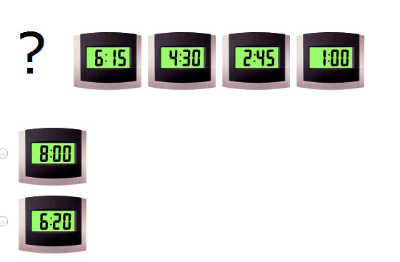

- Означи све правоугаонике!

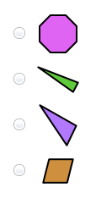

- Која од ових фигура има и оштар и туп угао?

- Колико укупно страница имају два троугла,један квадрат и један правоугаоник?__________________________________________________________

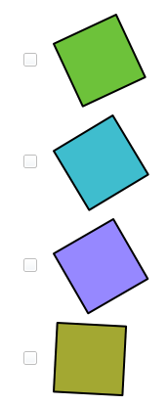
- Означи све квадрате на слици:

- Обим фигуре са слике је _______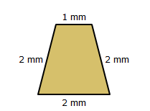
- Колика је површина фигуре са слике ако је страница једног мерног квадрата 1 cm?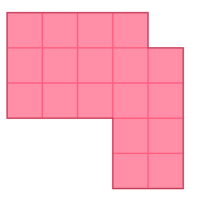
- Изрази разломком број заокружених лептира!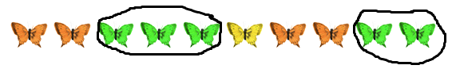
- Упиши број 1/3 на линију!
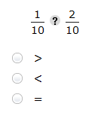
- Који знак треба уписати између разломака?

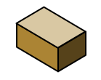
- Колико ивица има квадар?
а)6
б)12
в)8
г)4

